КАРТА ДИСТАНЦИОННОГО ЗАНЯТИЯ
Дата: 23 апреля 2020
Класс: 3
Предмет: английский язык
Учитель: Серебрякова Е.Ю.
Адрес обратной связи: zene44ka1@rambler.ru, страница в контакте https://vk.com/id25631508
- Инструкция для учащегося
Работаем с учебником, тетрадью по английскому.
- План-конспект учебного занятия:
  - Тема: In the park. (В парке)
  - Цель: развивать умение говорить о действиях, происходящих в данный момент (Present Continuous); развивать навыки аудирования, чтения, говорения и письма.
  - План занятия:
- Фонетическая разминка:
Прочитаем скороговорку. Попробуйте повторить как можно быстрее.
The king and the queen are eating chicken in the kitchen.
(Король и королева едят курицу на кухне.)
- Актуализация знаний:
Вспомним лексику прошлых уроков. Посмотрите внимательно на картинки, найдите ошибку, исправьте. Образец записи: 1. Wear a mac, 2. Fly a kite…

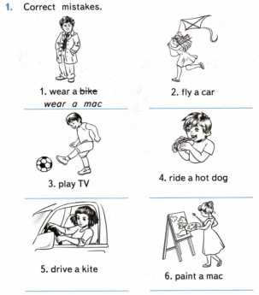

Прослушаем песню упр. 2 на стр. 112 Ссылка на видео https://www.youtube.com/watch?time_continue=112&v=fHs5jUn-Kic&feature=emb_logo, слушаем с пятой минуты, читаем слова на экране.
Слова для справок:
Fabulous – потрясающий, изумительный
Race – гонка
Bell – колокольчик
Ring – звенеть
Laugh - смеяться
Задание: устно в тексте песни найдите предложения в Present Continuous Tense. Постарайтесь прочитать.
Например:We are painting our faces. We are running in races…
- Основная часть.
- Выполним упр. 3 на стр. 113
Задание: каждую картинку заменить словом, прочитать предложения.
Например: Macy has got a mouse, And it has got a long tail.
- Выполнить в тетрадь по предмету, ответы выслать на проверку:
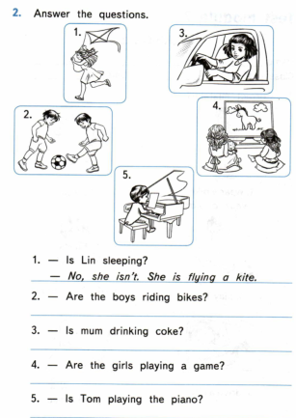
2.4 Задание: повторить лексику на стр. 106, 110.

